# Руководство пользователя

Оглавление

Описание назначения 1

Запуск программы 1

Выполнение основных функций программы 1

Завершение программы 5

## Описание назначения

Программа Фт-210008_Заостровский_И.Р._laba_6.py предназначена для вычисления весовых коэффициентов критериев. Получив весовой коэффициент, вы сможете проанализировать значимость критериев.

## Запуск программы

Для начала работы необходимо запустить файл Фт-210008_Заостровский_И.Р._laba_6.py через любой IDE поддерживающий Python 3.3 и выше.

## Выполнение основных функций программы

Для работы с программой взаимодействуйте с текстовым интерфейсом:

1. Введите количество критериев целым числом и нажмите «Enter».

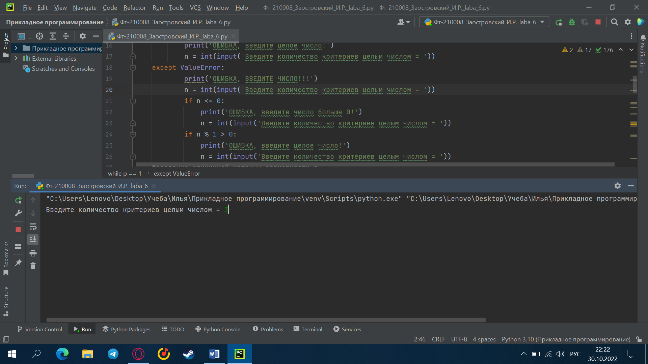

Рисунок 1. Ввод количества критериев

1. Введите отношение важности для запрашиваемых критериев и нажмите «Enter».

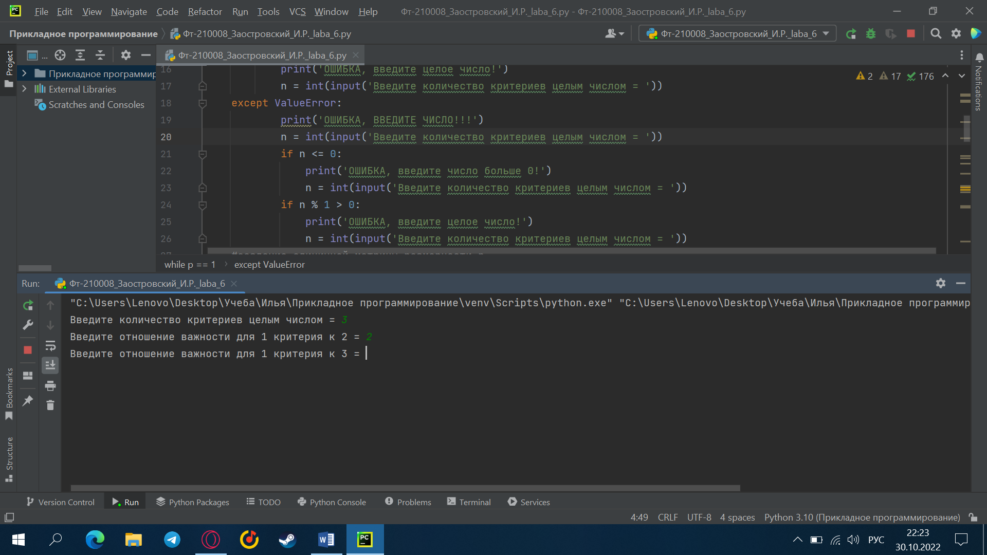

Рисунок 2. Ввод отношений важности для запрашиваемых критериев

1. Введите номер критерия для которого хотите узнать весовой коэффициент и нажмите «Enter».

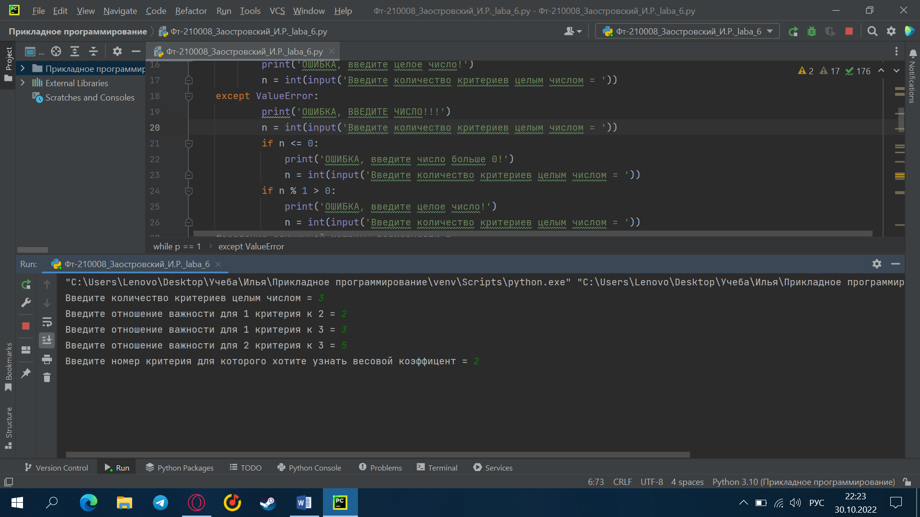

Рисунок 3. Выбор критерия, для которого необходимо узнать весовой коэффициент

1. Программа выведет значение желаемого коэффициента с округлением до 0,01. Далее введите, «1» - для продолжения работы с программой или «0» - для завершения работы с программой, и нажмите «Enter».

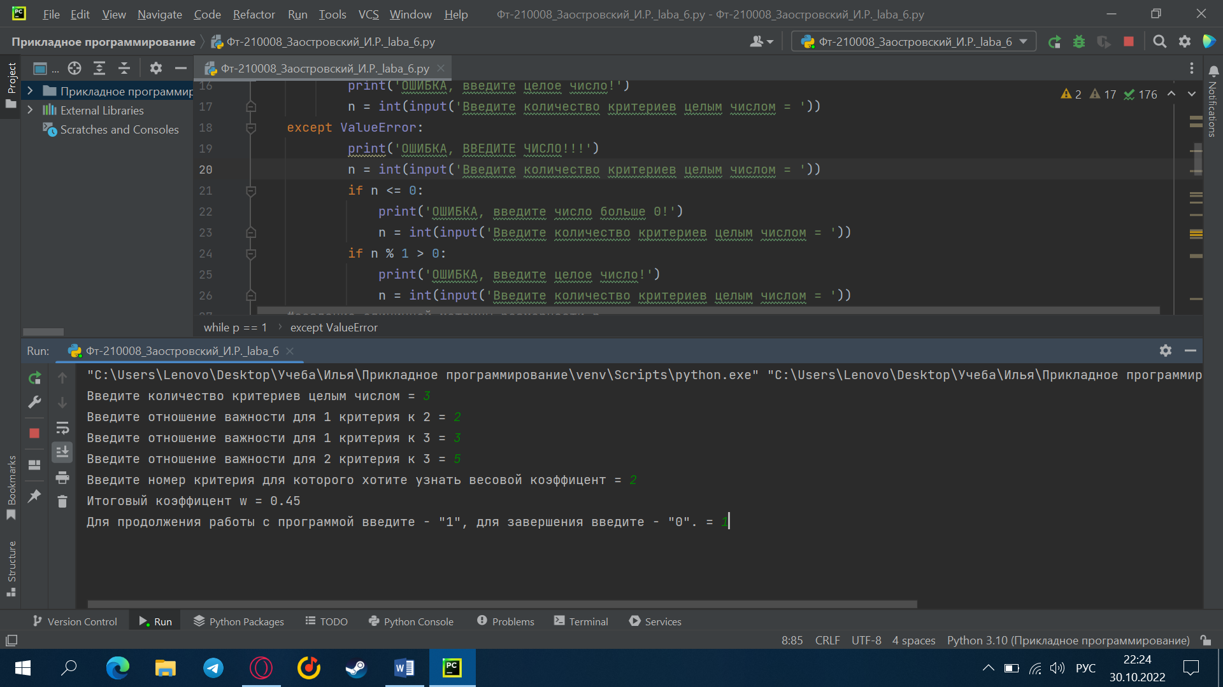

Рисунок 4. Вывод весового коэффициента и продолжение/завершение работы

1. При вводе «1» - программа продолжится с первого запустится с первого шага.

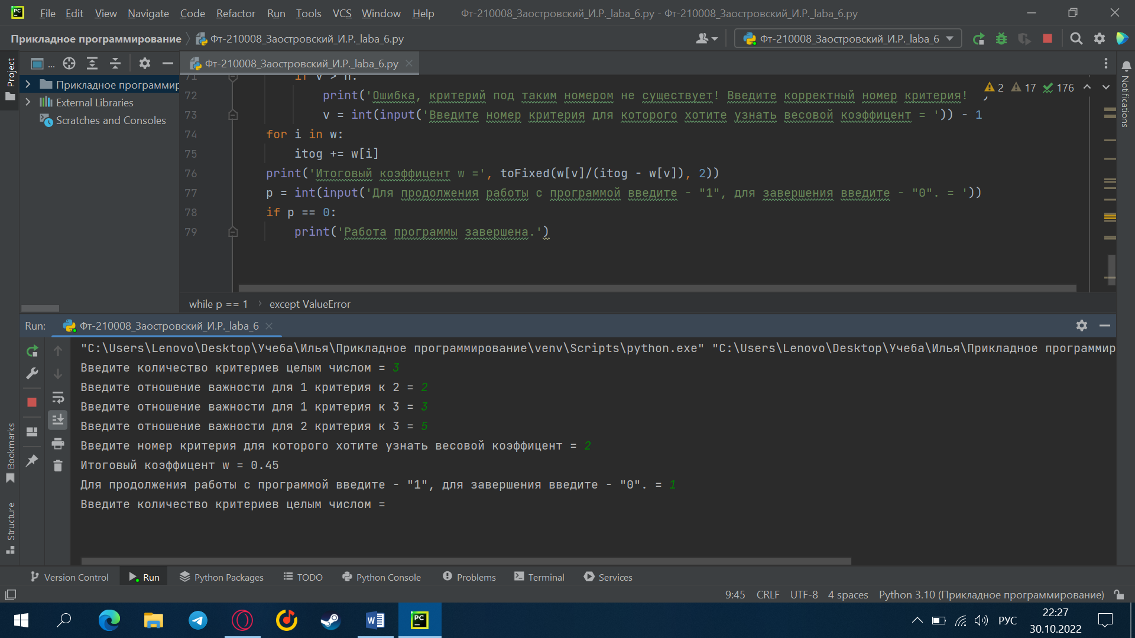

Рисунок 5. Продолжение работы с первого шага

1. При вводе «0» - программа выведет уведомление о завершении работы программы и завершит ее.

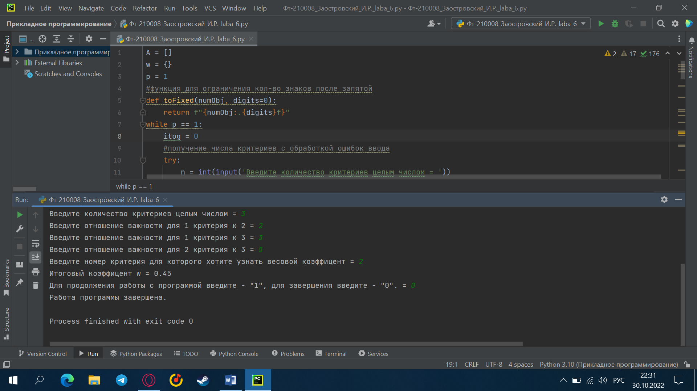

Рисунок 6. Завершение работы программы

## Завершение программы

Для завершения работы с программой выполните шаг №6 и закройте файл.